**Chat Bot Team Gamer**

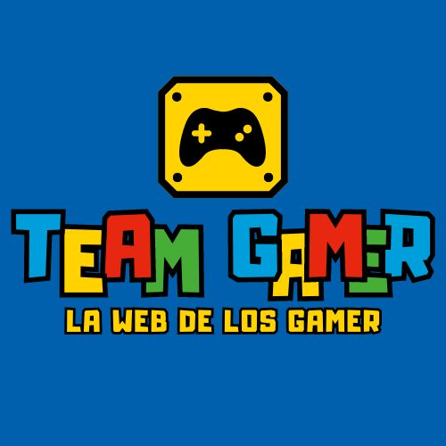

Para iniciar dar clic en la parte inferior derecha, aparece el icono de chat

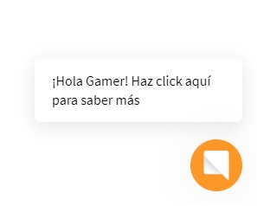

Se abre el chat y damos clic en comenzar conversación

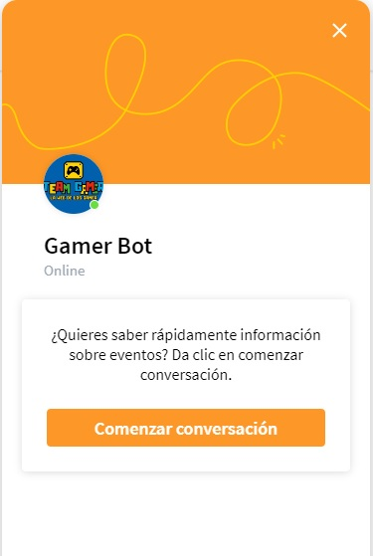

Al dar clic se abre la siguiente ventana

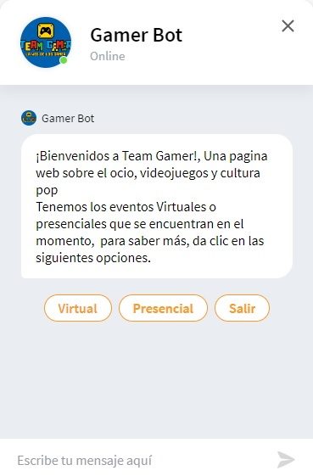

Puedes seleccionar cualquier opción virtual, presencial o salir para cerrar el chat, en este caso vamos a la opción virtual

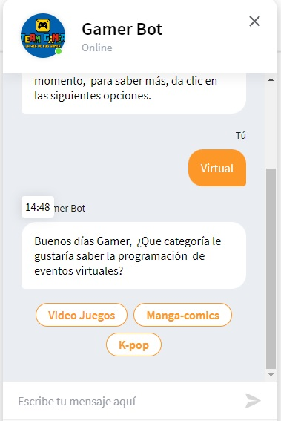

Al dar clic en virtual, nos aparece las siguientes categorías, en este caso vamos a presionar Video Juegos

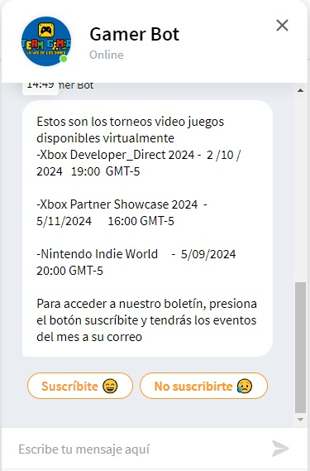

Te muestra los eventos que hay disponibles en el momento, sin embargo, si quieres tener los eventos del mes, se pueden enviar a tu correo y damos clic en suscríbete

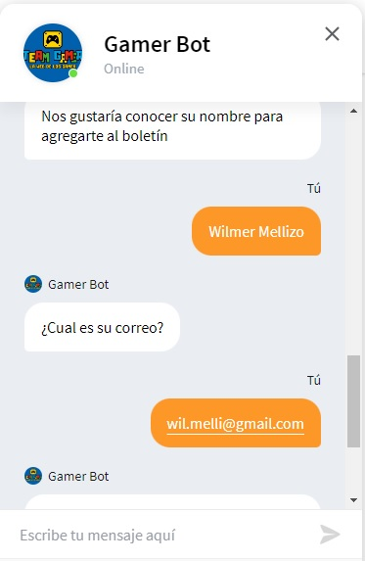

Nos pide nombre y correo y a continuación nos da un mensaje que nos indica que ya esta en nuestra base de datos y próximamente te estamos enviando el boletín al correo

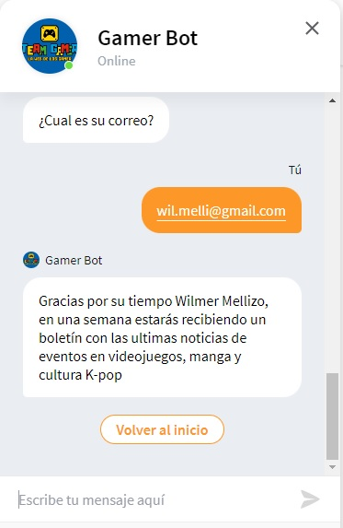

Al dar clic en volver al inicio nos envía a la pantalla principal de eventos Virtual, presencial o salir



Al dar clic en salir nos cierra el chat

